# Diagrama de Casos de uso

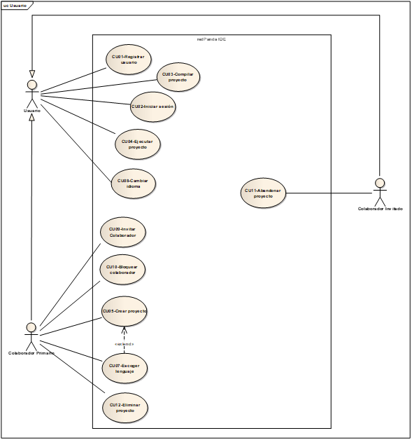

Descripciones generales de casos de uso

## **Usuario**

CU01 - Registrar usuario

Permite al usuario crear una cuenta que le proporcionará, además de un identificador único en proyectos colaborativos, acceder a todo el set de funciones del sistema.

CU02 - Iniciar sesión

Permite a un usuario previamente registrado, acceder mediante usuario y contraseña, a su cuenta del sistema para interactuar con las opciones disponibles.

CU03 - Compilar proyecto

Permite al usuario traducir el código fuente escrito en el proyecto a lenguaje máquina (o híbrido según sea el caso), dando como resultado una versión ejecutable.

CU04 - Ejecutar proyecto

Permite al usuario tomar la versión ejecutable previamente traducida por el compilador del sistema (de código fuente a máquina) e iniciar la ejecución del programa.

CU08 - Cambiar idioma

Permite al usuario cambiar el idioma de los controles y menús del IDE entre español, francés y alemán.

## **Colaborador Principal**

CU09-Invitar colaborador

Permite al colaborador principal enviar una invitación a un usuario registrado en el IDE redPanda para que se una al proyecto actual, la invitación se hará mediante la búsqueda del nombre de usuario.

CU10-Bloquear Colaborador

Permite al colaborador principal denegar el acceso de un colaborador secundario al proyecto.

CU06-Crear Proyecto

Permite al colaborador principal crear un nuevo proyecto

CU07-Escoger lenguaje

Permite al colaborador principal escoger el lenguaje de programación en el cual se desarrollara el proyecto, se especifica a la hora de crear un proyecto y se puede modificar en cualquier momento.

## **Colaborador Invitado**

CU11 - Abandonar proyecto

Permite al colaborador secundario renunciar a sus derechos de lectura y modificación del proyecto.